

|  |  |
| --- | --- |
| Identification de l'élève | |
| Nom : |  |
| Groupe: |  |
| Date: |  |
|  |  |



|  |  |
| --- | --- |
| CAHIER DE L’ÉLÈVE | SITUATION D’APPRENTISSAGE ET D’ÉVALUATION  PARCOURS DE FORMATION AXÉE SUR L’EMPLOI  RÉFLEXION-ACTION-RÉACTION  SENSIBILISATION AU MONDE DU TRAVAIL |

# Question-problème

L’année prochaine tu débuteras un stage en milieu de travail pour les deux prochaines années de ta formation.

Afin de te préparer à vivre des situations comme dans le milieu de travail, ton enseignant te proposera de réaliser en classe-atelier quelques tâches se rapportant à la réalité du marché du travail.

Pour répondre aux consignes de ton enseignant, tu devras respecter les étapes suivantes, individuellement ou en équipe selon la situation qui te sera donnée.

1. Réfléchis à la situation et prévois la réalisation (tâches, difficultés, outils, équipement, règles de sécurité, matériel, etc.).
2. Réalise la situation qu’on t’a remise et fais comme ton enseignant.
3. Complète la grille d’observation qui te sera remise par ton enseignant.
4. Fais un retour en grand groupe pour être en mesure d’ajuster tes gestes, ta réflexion, tes tâches, etc.

Compétence 1, se représenter les exigences propres

à différentes situations de travail

Activité 1

À partir de la situation que ton enseignant t’a confiée, discute avec ton coéquipier et imagine de quelle façon vous réaliser les tâches. Pour vous aider, imaginez-vous en train de faire les tâches.

Voici les éléments dont vous devriez tenir compte dans votre réflexion.

**Éléments**

c) Hygiène et salubrité

b) Séquences ou étapes, méthodes, techniques

a)Directives de travail

f) Contexte de réalisation

e) Outils, équipement

d) Santé- sécurité

i) Courtoisie

h) Stratégies

g) Ressource humaines

**Associer les exemples  aux différents éléments en les écrivant dans les rectangles de la page 2**

1. produits de nettoyage
2. poser des questions
3. me positionner correctement pour prendre des objets lourds
4. remercier la personne
5. salon de coiffure
6. porter un filet
7. nettoyer la vaisselle
8. savoir utiliser les machines
9. exactitude
10. saluer la personne
11. ton patron
12. manuel d’instruction
13. savoir utiliser des couteaux
14. épousseter des bibliothèques
15. étapes de réalisation du produit
16. collègue de travail
17. laver ses mains
18. propreté
19. se donner le temps d’apprendre et se permettre de faire des erreurs
20. nettoyer les comptoirs
21. la brosse
22. le garage
23. politesse
24. prendre des notes lorsque des directives sont données

Compétence 1, se représenter les exigences propres

à différentes situations de travail

Activité 2

**Imagine-toi en train de faire la tâche. Pense à ce dont tu as besoin pour la réaliser.**

**Situation no ____________________** **Métier semi-spécialisé**: ________________________________________________

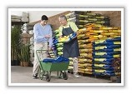

**Directives de travail**

**______________________________________________________**

**______________________________________________________**

**______________________________________________________**

**______________________________________________________**

**______________________________________________________**

**______________________________________________________**

**Contexte de réalisation**

**______________________________________________________**

**______________________________________________________**

**______________________________________________________**

**______________________________________________________**

**______________________________________________________**

**______________________________________________________**

**Séquences ou étapes, méthodes, techniques** 

**______________________________________________________**

**______________________________________________________**

**______________________________________________________**

**______________________________________________________**

**______________________________________________________**

**______________________________________________________**

**Outils, équipement**

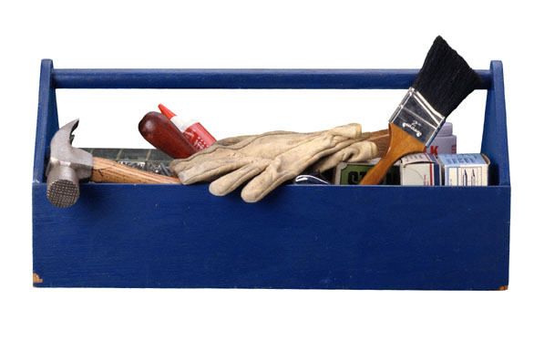

**______________________________________________________**

**______________________________________________________**

**______________________________________________________**

**______________________________________________________**

**______________________________________________________**

**______________________________________________________**

**Santé- sécurité**

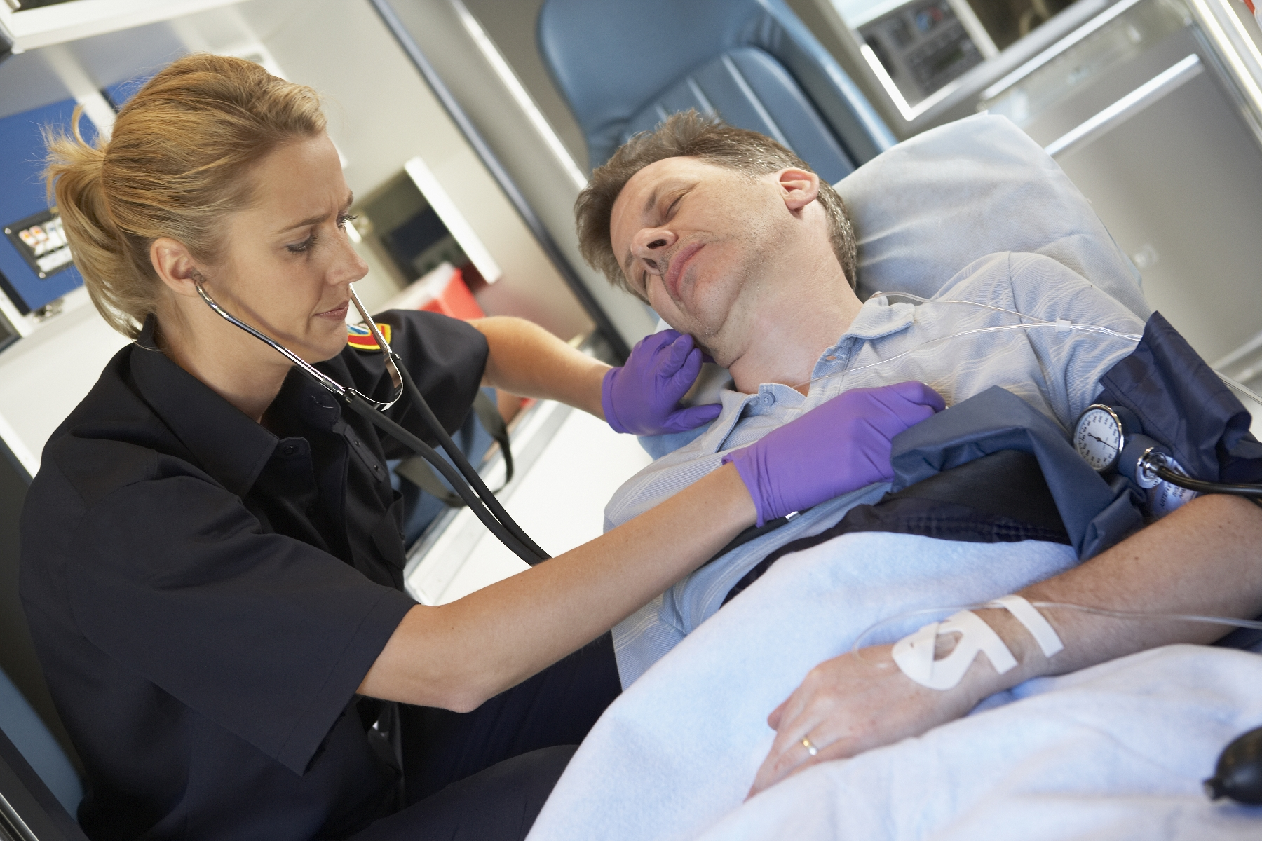

**______________________________________________________**

**______________________________________________________**

**______________________________________________________**

**______________________________________________________**

**______________________________________________________**

**______________________________________________________**

**Hygiène et salubrité**

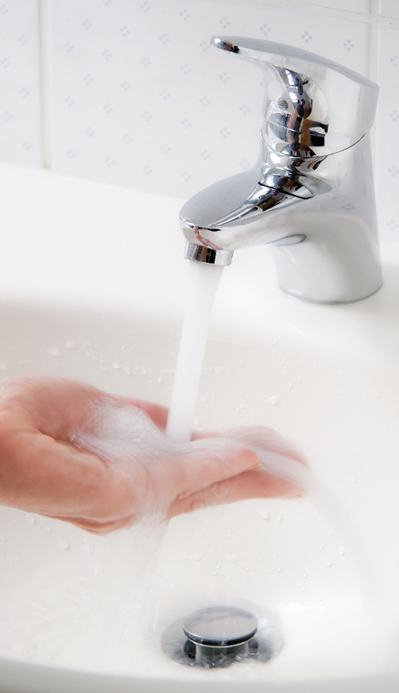

**__________________________________________________________**

**__________________________________________________________**

**__________________________________________________________**

**__________________________________________________________**



**Ressources humaines**



**____________________________________________________**

**____________________________________________________**

**____________________________________________________**

**____________________________________________________**

**Courtoisie**

**____________________________________________________**

**___________________________________________________**

**____________________________________________________**

**____________________________________________________**

**Stratégies**



**_______________________________________________________**

**_______________________________________________________**

**_______________________________________________________**

**_______________________________________________________**

**Maintenant que tu as réalisé la situation de travail, réfléchis sur ton expérience en répondant aux questions suivantes**

|  |  |
| --- | --- |
| 1. Comment as-tu trouvé l’exécution de la tâche?   Est-ce que c’était gênant, difficile… | _______________________________________________________  _______________________________________________________ |
| 1. Lors de l’exécution, quelles difficultés as-tu rencontrées? | _______________________________________________________  _______________________________________________________ |
| 1. Quels ont été tes points forts? | _______________________________________________________  _______________________________________________________ |
| 1. Quels commentaires t’ont le plus marqués? | _______________________________________________________  _______________________________________________________ |
| 1. Nomme ce que tu as appris en réalisant cette tâche. | _______________________________________________________  _______________________________________________________ |
| *Ton enseignant t’informera à quel moment tu devras répondre aux questions numéros 6 à 8.* | |
| 1. Si tu avais à revivre cette tâche, que ferais-tu de différent? | _______________________________________________________  _______________________________________________________ |
| 1. Pour faire suite à cette expérience, lequel des métiers simulés choisirais-tu comme lieu de stage?   Explique pourquoi? | _______________________________________________________  _______________________________________________________ |
| 1. Parmi les métiers que tu as pris connaissance pendant les présentations, quel serait le Top 3 des métiers à explorer pour le choix de tes stages? | 1. _____________________________________________________  2. _____________________________________________________  3. _____________________________________________________ |